Об утверждении проекта межевания части территории п. Горный Пермского муниципального округа Пермского края, включающей земельные участки
с кадастровыми номерами 59:32:0380001:2310
и 59:32:0380001:291


26.12.2024
299-2024-01-05.С-1052

В соответствии с частью 13 статьи 46 Градостроительного кодекса Российской Федерации, пунктом 26 части 1 статьи 16 Федерального закона от 06 октября 2003 г. № 131-ФЗ «Об общих принципах организации местного самоуправления в Российской Федерации», пунктом 29 части 1 статьи 5, пунктом 6 части 2 статьи 30 Устава Пермского муниципального округа Пермского края, с учетом протокола общественных обсуждений по проекту межевания части территории п. Горный Пермского муниципального округа Пермского края, включающей земельные участки с кадастровыми номерами 59:32:0380001:2310 и 59:32:0380001:291, от 19 декабря 2024 г., заключения общественных обсуждений по проекту межевания части территории п. Горный Пермского муниципального округа Пермского края, включающей земельные участки с кадастровыми номерами 59:32:0380001:2310 и 59:32:0380001:291, от 19 декабря 2024 г. № СЭД-2024-299-01-12-01вн-1628
администрация Пермского муниципального округа Пермского края ПОСТАНОВЛЯЕТ:
1. Утвердить проект межевания части территории п. Горный Пермского муниципального округа Пермского края, включающей земельные участки с кадастровыми номерами 59:32:0380001:2310 и 59:32:0380001:291, согласно приложению к настоящему постановлению.
2. Настоящее постановление опубликовать в бюллетене муниципального образования «Пермский муниципальный округ» и разместить на официальном сайте Пермского муниципального округа в информационно-телекоммуникационной сети Интернет (www.permokrug.ru).
3. Настоящее постановление вступает в силу со дня его официального опубликования.
4. Контроль за исполнением настоящего постановления возложить на начальника управления архитектуры и градостроительства администрации Пермского муниципального округа Пермского края, главного архитектора.
Глава муниципального округа В.Ю. Цветов

Приложение
к постановлению
администрации Пермского муниципального округа
Пермского края
от 26.12.2024 № 299-2024-01-05.С-1052

ПРОЕКТ
межевания части территории п. Горный Пермского муниципального округа Пермского края, включающей земельные участки с кадастровыми номерами 59:32:0380001:2310 и 59:32:0380001:291

ШИФР 12/2024-ПМТ

Содержание
I. Текстовая часть
II. Графическая часть

I. Текстовая часть

1. Перечень и сведения о площади образуемых земельных участков, в том числе возможные способы их образования, сведения об отнесении к территориям общего пользования или имуществу общего пользования, в том числе в отношении которых предполагаются резервирование или изъятие для государственных или муниципальных нужд. Вид разрешенного использования образуемых земельных участков
Таблица 1
№ на чертеже | Вид разрешенного использования земельного участка | Местоположение земельного участка | Площадь земельного участка по проекту, кв. м | Способ образования | Сведения об отнесении (не отнесении) образуемого з.у. к территории общего пользования (ТОП) | Необходимость изъятия для муниципальных нужд
:ЗУ1 | ремонт автомобилей (4.9.1.4) | Российская Федерация, Пермский край, муниципальный округ Пермский, поселок Горный, территория гск ГТ Горновский 1, з/у 35 | 308 | перераспределение з.у. с к.н. 59:32:0380001:2310 и земель, находящихся в государственной или муниципальной собственности | нет | нет

2. Обоснование принятых решений
Земельный участок :ЗУ1 образован путем перераспределения земельного участка с кадастровым номером 59:32:0380001:2310 и земель, находящихся в государственной или муниципальной собственности на основании пункта 2 части 1 статьи 39.28 Земельного кодекса РФ (далее – ЗК РФ). Из земель, предусмотренных к перераспределению, невозможно образовать самостоятельный земельный участок, в связи с отсутствием доступа.
Образование самостоятельного земельного участка не представляется возможным в связи с ограничением доступа к земельному участку с кадастровым номером 59:32:0380001:2310.
Проектом межевания территории не предусмотрено изъятие земельных участков для муниципальных нужд.
Линии отступа от красных линий в целях определения мест допустимого размещения зданий, строений, сооружений не устанавливаются.

3. Целевое назначение лесов, количественные и качественные характеристики лесного участка, вид (виды) разрешенного использования лесного участка, сведения о нахождении лесного участка в границах особо защитных участков лесов
Раздел не разрабатывается в связи с отсутствием в границах проектирования земель лесного фонда.

4. Сведения о границах территории, в отношении которой утвержден проект межевания, содержащие перечень координат характерных точек этих границ
Перечень координат характерных точек границы территории проектирования
Таблица 2
№ | X | Y
1 | 2 | 3
1 | 504919.33 | 2236567.53
2 | 504902.39 | 2236556.91
3 | 504914.65 | 2236535.67
4 | 504906.50 | 2236517.22
5 | 504901.97 | 2236495.23
6 | 504948.29 | 2236491.45
1 | 504919.33 | 2236567.53

5. Перечень координат характерных точек образуемых земельных участков
Каталог координат земельного участка :ЗУ1
Система координат МСК 59
№ | X | Y
1 | 2 | 3
1 | 504915.84 | 2236496.46
2 | 504930.32 | 2236495.65
3 | 504930.49 | 2236512.63
4 | 504929.62 | 2236517.94
5 | 504919.36 | 2236518.81
6 | 504916.70 | 2236512.57
7 | 504915.27 | 2236496.49
8 | 504915.84 | 2236496.46
1 | 504915.84 | 2236496.46

II. Графическая часть
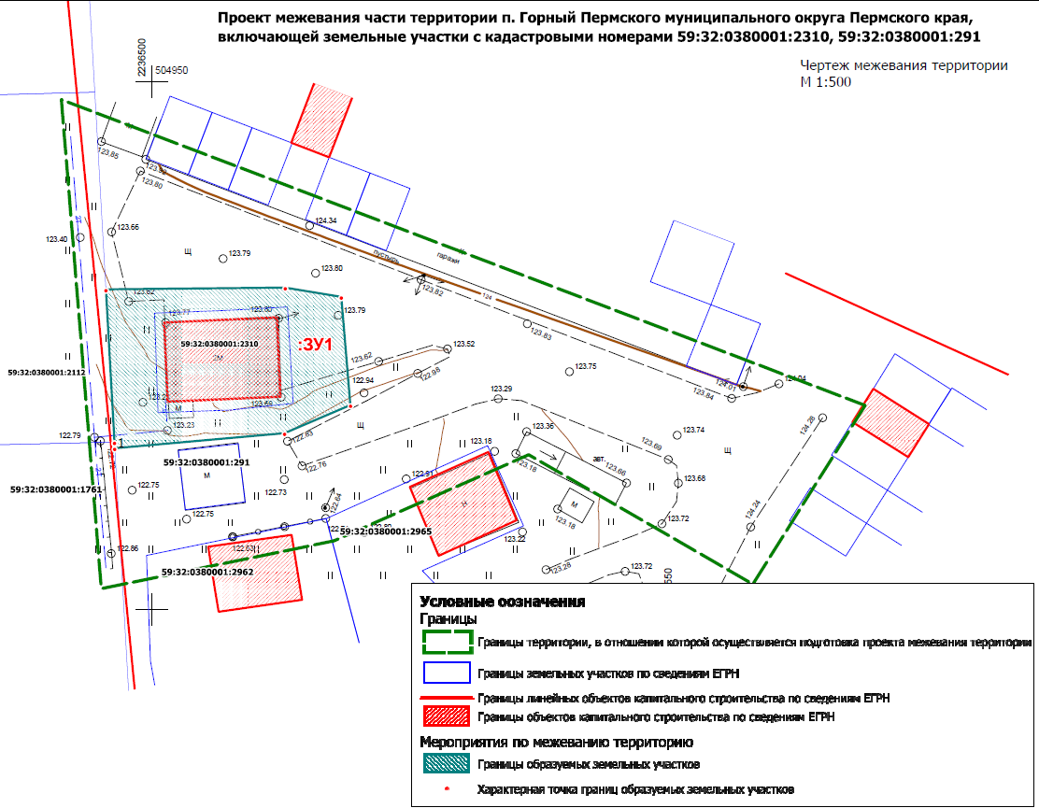
Чертеж межевания территории

